1.1 Сундук - конверт для индивидуальных карточек

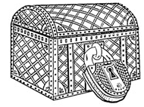

1.2 Сундук с сокровищами для самооценки
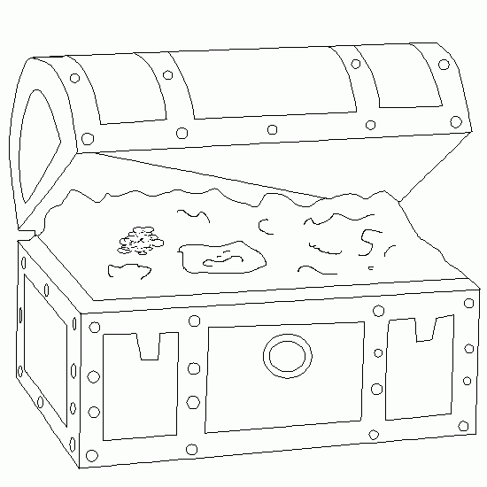

1.3 Карточка №1 для самостоятельной работы

1.4 Опорные карточки для физминутки
I вариант – к плану:
3. «крупный масштаб»
2.

Кустарник

7.

Река, мост
11. небольшие участки
9.

Дом

II вариант – к карте:

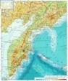
1.

6. мелкий масштаб»

4.

Город

10.

Река
12. обширные участки

Общее
5. Условные знаки
8. Уменьшенное изображение

1.5 Опорная сравнительная таблица

Признаки | План  2,7,9,3,5,8,11 | Карта  1,6,4,10,5,8,12
Охватывает небольшие или обширные участки земной поверхности | Небольшие участки | 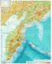  Обширные участки
Отражены реальные или уменьшенные размеры объектов | Уменьш. изображение | Уменьш. изображение
Крупномасштабное или мелкомасштабное изображение | Крупный масштаб | Мелкий масштаб
Объекты похожи на их реальный вид на местности или изображены с помощью условных знаков. | Условные знаки | Условные знаки

1.6 Творческое домашнее задание:
напишите рассказ на тему «Как поспорили План и Карта о том, кто из них нужнее, кто из них важнее».

ПЛАН КАРТА

1.7 Образец выполнения домашнего задания:

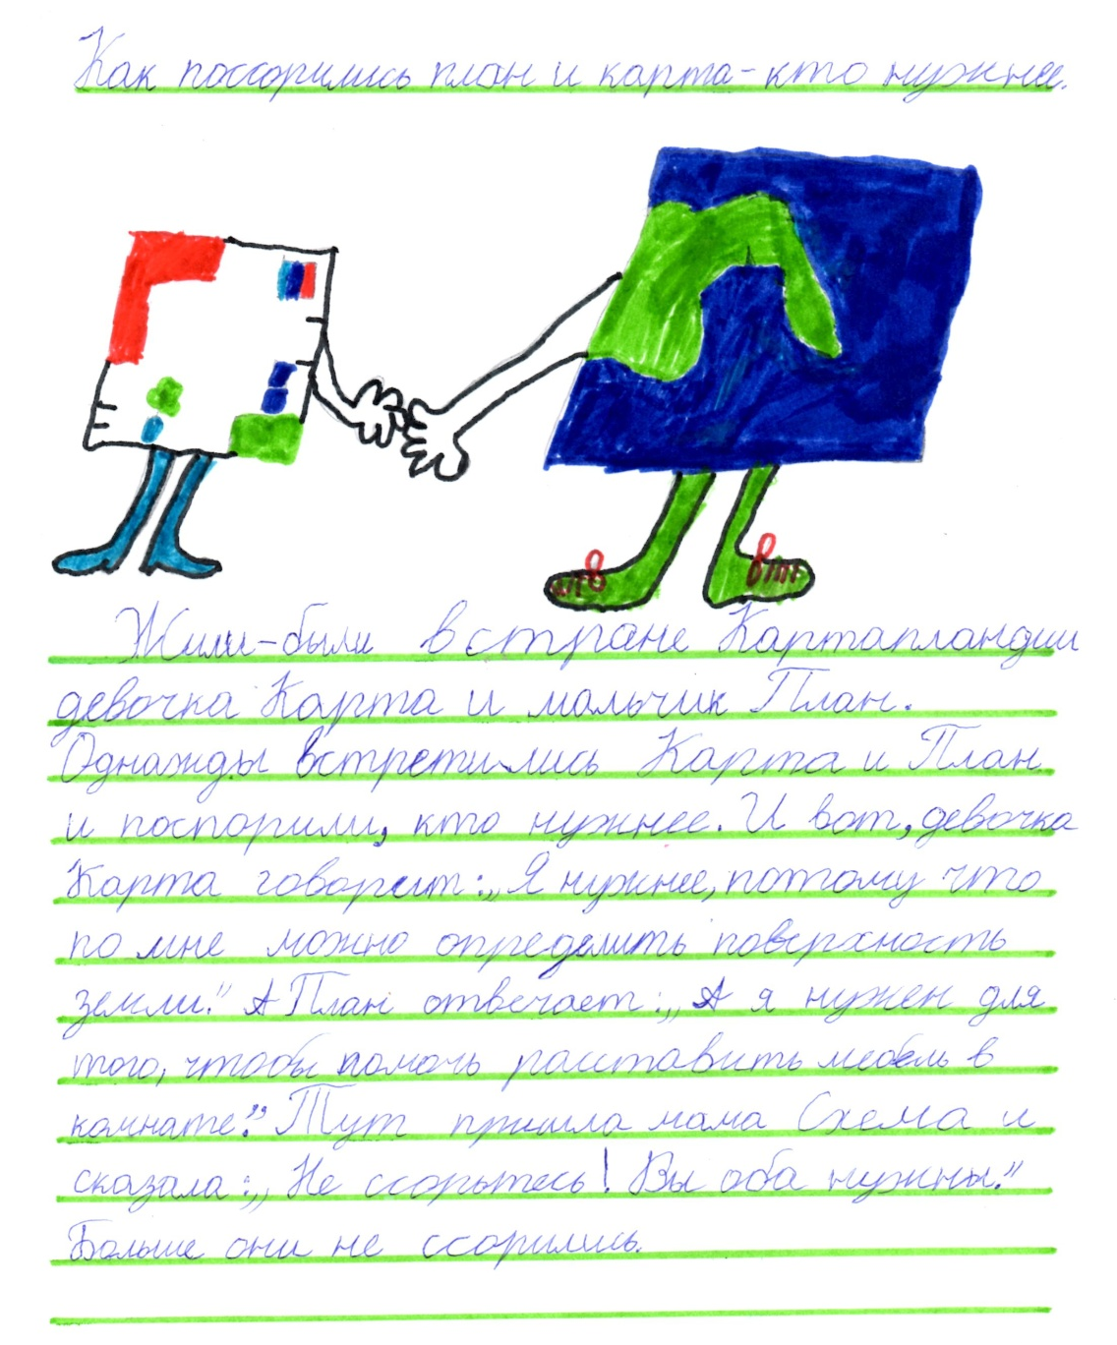

1.8 Карточки для рефлексии:
(Дети дополняют смайлик – пирата улыбкой, соответствующей их результату работы на уроке)

